**西阆苑小二班班级动态**

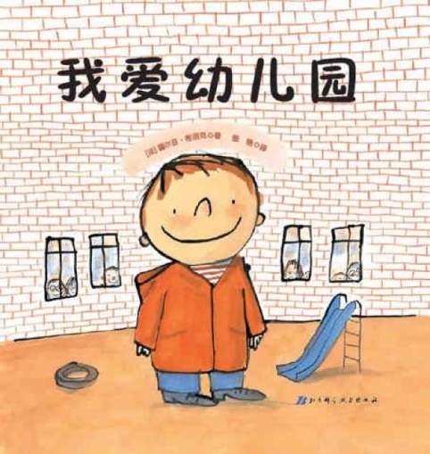

幼儿初次离开亲人的怀抱，迈出艰难而又自豪的第一步，开始适应集体的生活。 2023.9.20

阶段课程一：高高兴兴上幼儿园

关键活动：认识新朋友 我上幼儿园 好娃娃有礼貌

【**01 来园篇**】

本班实际22人，今天来园13人，9人请假：陈之昂在家调养；张文轩、付宇晨、唐皓辰在家休息；梁珵恩随家人去山东；单小岩、王馨悦、吴婉琰、董益嘉在家观察，休息。

早晨来园期间，成铭恩、李咏集、张诗韵、谢瑞、陈生冉、鲍琳筱6位小朋友在门口见到老师能够主动和老师说“早上好”，非常有礼貌哦！郭沛宜、杨梓煜、丛天朗等小朋友能在老师的提醒下自主绕水杯绳放水杯，如果自己能记住主动绕水杯绳就更能干啦！

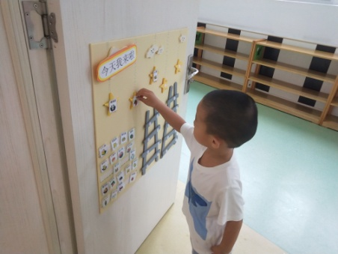 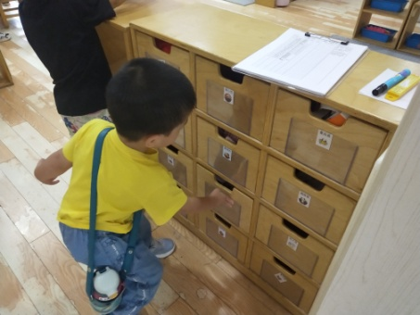 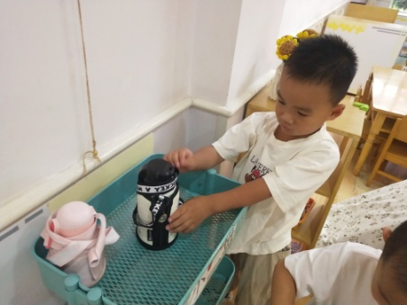

【**02 户外篇**】

今天户外下雨，我们改成了玩室内万能工匠区，小朋友们依旧很兴奋，化身自由灵活的“小鸟”穿梭在万能工匠材料组合成的“丛林区”。期间，成铭恩、于晨栩两位小朋友在老师的鼓励下能够尝试去挑战万能工匠架子，并能成功爬上架子游戏，真的很有挑战精神呢！李咏集、郭沛宜、杨梓熠等小朋友能够在“丛林区”挑战攀登、钻爬、你追我躲等游戏技能，展现出了良好的体能，真的太令人刮目相看啦！

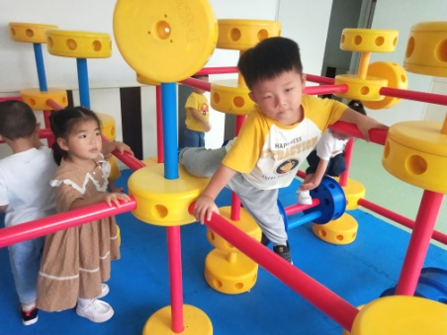 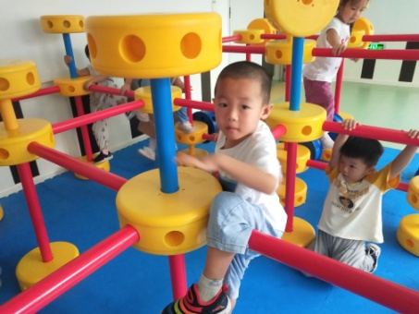 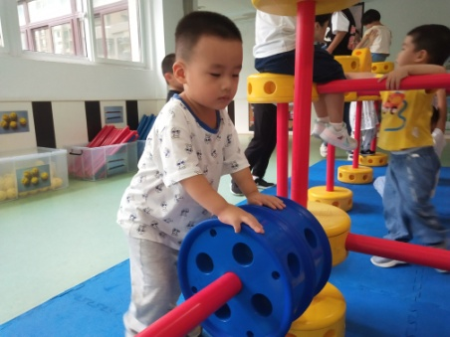

【**03 学习篇**】

**数学：积木幼儿园**

积木幼儿园这个活动主要是让幼儿根据特征进行归类，相对应的物品归为一类。活动中创设送不同积木宝宝上图形幼儿园的情景，让幼儿一边说一边进行操作，将不同形状的积木送入对应形状的幼儿园，让幼儿在日常生活、游戏中有意无意地亲近数学，愉快地步入数学世界，体验归类的有趣。

宝宝们，你们每天都会上幼儿园，你们上的是什么幼儿园？

陈生冉：新桥幼儿园。

一起来看一看，这会是谁的幼儿园呢？

丛天朗：小兔子的幼儿园

我们一起来送小兔子上幼儿园，一边送一边说“送小兔子上幼儿园”。

鲍琳筱：送小兔子上幼儿园。

出示贴有不同标记的幼儿园（篓筐），提问：这些分别是什么幼儿园？你从哪里看出来的？

成铭恩：这是三角形幼儿园，因为幼儿园的房顶上有一个三角形标记。

于晨栩：这是圆形幼儿园，上面有圆形标记。

张诗韵：这是正方形幼儿园，房顶上有正方兴标记。

凡是圆形的物品都可以上圆形幼儿园，凡是正方形的物品都能上正方兴幼儿园，凡是三角形的物品都能上三角形幼儿园，宝宝们现在去教室里找一找，看看哪些积木宝宝可以上圆形幼儿园，哪些可以上三角形幼儿园，还有那些积木可以上正方形幼儿园，找到后一边送一边说：送XX上XX幼儿园。

……

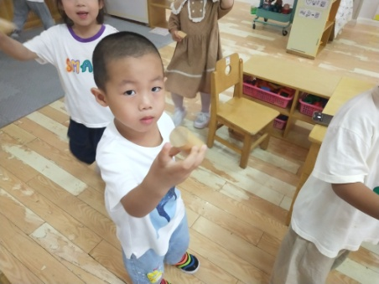 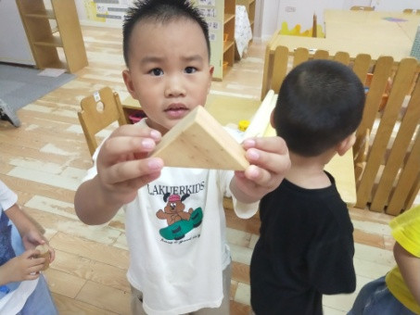 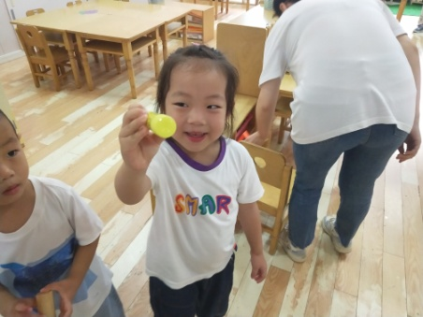

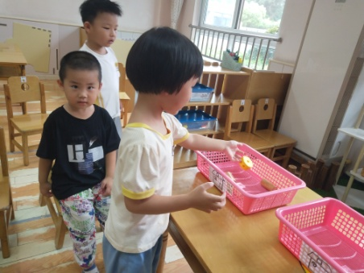 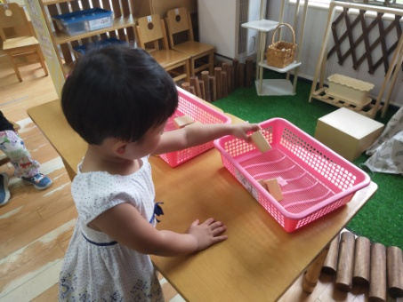 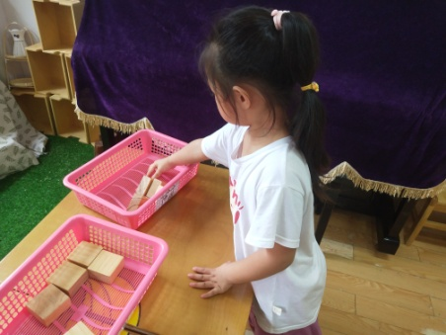

【**04 区域篇**】

|  |  |  |
| --- | --- | --- |
| 活动照片 | 活动区域及材料 | 活动描述 |
| IMG_20210913_160834.jpg | 益智区  磁力玩具材料 | 成铭恩看到鲍琳筱在玩磁力玩具，他也走过去想一起玩。鲍琳筱已经用多节红色的小棍组合在了蓝色正方形磁力积木的上方，成铭恩想要把圆形轮胎放在作品的上方，鲍琳筱没有同意，成铭恩就在一旁重新组合。 |
| IMG_20210913_160834.jpg | 益智区  亿童玩具材料 | 成铭恩、郭沛宜两人在区域里面探索新玩具《积木宝宝排排队》，只见他们将里面不同形状的积木宝宝取出来依次排列在桌子上面排排好，玩具盒里摆放了很多的有规律的操作图卡，还等待着宝贝们的发现。 |
| IMG_20210913_160834.jpg | 桌面建构区  潜力方块玩具若干 | 张诗韵小朋友在区域里面用潜力玩具进行拼搭游戏，只见她先是将这些单个的潜力积木首尾相接连接成了一个像楼梯状的台阶，但很快中间部分断掉了，她顺势拿过拼插在了一起，改变了最后拼搭的造型。 |

【**05 生活篇**】

观察时间：20230920

观察对象：小二班今日来园幼儿

观察者：戚雷鹰、胡淞溢

观察目的：了解幼儿午餐期间的自主性以及餐中进食量。

观察内容：自主端饭、自主进餐并吃完

观察背景：两周下来，大部分幼儿能自己主动吃饭，但进食量各不相同。

★自主端饭；自主进餐并吃完

|  |  |  |  |  |  |
| --- | --- | --- | --- | --- | --- |
| 幼儿 | 自主端饭 | 自主进餐并吃完 | 幼儿 | 自主端饭 | 自主进餐并吃完 |
| 王馨悦 | 请假 | 请假 | 杨梓熠 | ★ | ★ |
| 吴婉琰 | 请假 | 请假 | 杨梓煜 | 提醒后端饭 | ★ |
| 梁珵恩 | 请假 | 请假 | 谢瑞 | 提醒后端饭 | ★ |
| 张诗韵 | 提醒后端饭 | ★★吃了两碗 | 成铭恩 | 提醒后端饭 | ★★吃了两碗 |
| 单小岩 | 请假 | 请假 | 唐皓辰 | 请假 | 请假 |
| 陈生冉 | ★ | ★★吃了两碗 | 付宇晨 | 请假 | 请假 |
| 胡心悦 | ★ |  | 蒋景昱 | 提醒后端饭 | 喂饭吃 |
| 郭沛宜 | ★ | ★ | 陈之昂 | 请假 | 请假 |
| 鲍琳筱 | ★ | ★★吃了两碗 | 董益嘉 | 请假 | 请假 |
| 丛天朗 | ★ | ★ | 李咏集 | ★ | ★★吃了两碗 |
| 于晨栩 | 提醒后端饭 | 喂饭吃 | 张文轩 | 请假 | 请假 |

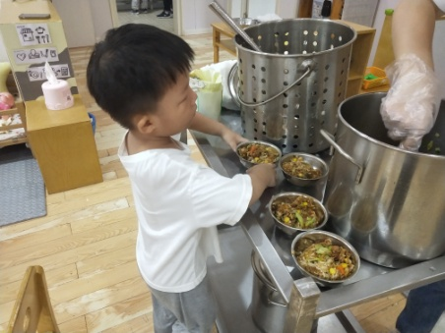 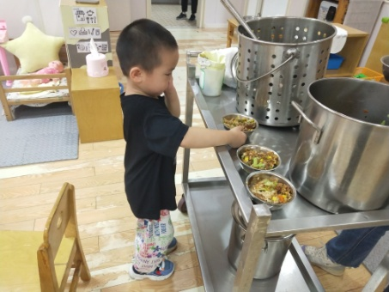 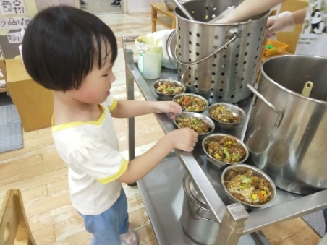

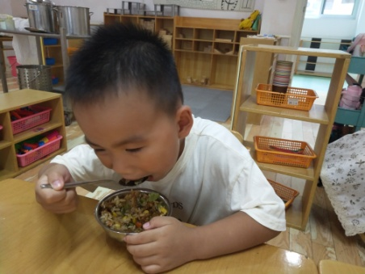 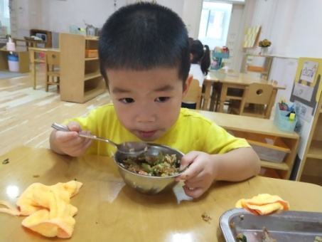 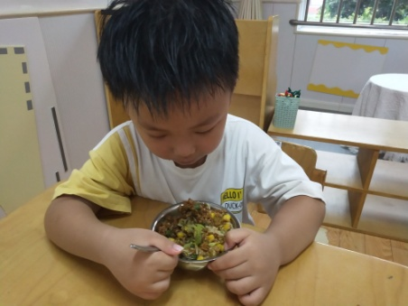

【**06 温馨提示**】

|  |
| --- |
| ★关于气温温差的问题：  各位家长好！俗话说：“一场秋雨一场凉”，随着秋天的到来，早晚温差逐渐增大，特别是在下过雨之后，白天比较热，到了晚上温度就降了很多，幼儿好动，容易出汗，被风一吹很容易就会生病，为此请家长们给孩子穿适量的衣服，如果出汗多，一定要第一时间及时擦汗，避免被风吹而受凉，注意适量的运动，增强抵抗力。 |

**—END—**

在一起的点滴都值得记录